Table des matières
1 Création d’un système d’acquisition pour capteur SHT85 2
1.1 Capteur SHT85 2
1.2 Module de vérification 2
1.3 Module de mesures 2
1.4 Besoins fonctionnels au SBST 2
1.4.1 Contexte d’utilisation 2
1.4.2 Configuration du système 3
1.4.3 Fichier de données 3
1.5 Développement 3
1.5.1 Module de mesures 3
2 Mise en œuvre de la chaîne de mesure SHT85 5
2.1 Fourniture 5
2.2 Montage 5
2.3 Connection électrique du capteur 5
3 Qualification de la chaîne de mesures 6
3.1 Longueur maximale de câble 6

Création d’un système d’acquisition pour capteur SHT85
L’objet de ce document est de décrire les besoins (hard et soft) du CEA concernant la mise en œuvre des capteurs SENSIRIONS SHT85 et la génération d’un fichier de données.

Capteur SHT85
Ce capteur sera utilisé en remplacement du SHT75 dont la production a été stoppée. Les fiches techniques présentées en annexe montrent que le SHT85 présente de meilleures performances que le SHT75.
Des essais seront à réaliser afin de déterminer la longueur maximale des câbles entre le capteur et le module de mesure. Cette longueur était de 15 m pour les SHT75.

Module de vérification
Ce module a pour objectif la vérification simple et rapide du bon fonctionnement d’un capteur SHT85. Il est composé d’un capteur SHT85 avec son câble, d’un module d’acquisition (ARDUINO UNO) et d’un PC pour afficher les données.
Cet équipement servira à vérifier l’intégrité des capteurs lors de leur mise en place et en attendant le développement du module de mesures.

Module de mesures
Les possibilités techniques actuelles permettent de connecter 14 (voire 16) capteurs par module. Le module a pour fonction d’interroger les capteurs et de construire une base de données interne.
Les modules sont équipés d’une liaison WIFI, d’une liaison USB et d’un port pour les cartes SD
Ces différentes liaisons serviront à la transmission des données entre les modules et l’ordinateur.
La limite haute du nombre de module est de :
- 200 en réseau WIFI
- XX en USB
Le module de mesures sera équipé d’un lecteur de carte SD qui permettra de faire une sauvegarde des données en local.
Le module de mesure sera alimenté en XX VDC.
La distance maximale entre le module de mesures et l’ordinateur en USB est de XX m.

Besoins fonctionnels au SBST

Contexte d’utilisation
De par leur taille et leur coût, ces capteurs seront destinés à l’instrumentation de paroi dans des bâtiments. Il est à prévoir une forte densité d’implantation (plusieurs dizaines par bâtiment).
Le premier bâtiment (maison I-BB pour projet ESOPE) utilisera environ 50 points de mesure. Les points de mesure les plus distants seront éloignés de 15 m.

Configuration du système
Le logiciel faisant l’acquisition des capteurs (s’il est réalisé en LabVIEW) doit être un .exe afin d’éviter de devoir intervenir dans le diagramme pour faire des modifications mais également de devoir avoir une licence LabVIEW d’installée sur le poste.
Idéalement, la configuration (identifiant des capteurs, adressage des modules) doit se faire via une feuille excel.
Le système doit être robuste aux coupures de courant (en cas de coupure puis retour d’alimentation, s’il était en fonction avant la coupure, le soft se relance automatiquement et conformément à la dernière configuration saisie.
La fréquence d’acquisition doit être paramétrable, de 10 s à 3600 s.

Fichier de données
Le logiciel génère un fichier de données conformément aux indications ci-dessous :
- Le séparateur de décimal est la virgule
- Les valeurs enregistrées ont une résolution de 0,1 %HR et 0,1 °C
- Horodatage en UTC (pour éviter les problème HC HP)
- La première colonne du fichier correspond à la date conformément à ce format : aaaa/mm/jj hh:mm:ss
Exemple : 2019/10/09 14:58:10
- La première ligne du fichier (en-tête de colonne) présente les noms des capteurs, la première colonne contenant le champs « Date (UTC) ». L’extension « -H » est utilisée pour identifier les mesures d’humidité, l’extension « -T » pour les mesures de température.
- Un fichier de données est généré par système de mesure. Cela évite que dans le cas de l’utilisation de plusieurs modules de mesures, le temps écoulé entre la scrutation de la première voie et celui de la dernière voie ne soit trop important et de fait décalé par rapport à l’horodatage.
- Le fichier de données généré est un .csv
- Un fichier de données est généré tous les jours
- Le nom du fichier de données est du type : Projet_N°module_aaaa-mm-jj_hh-mm-ss
Exemple : ESOPE_01_2019-10-09_00-00-10.csv pour une fichier de données généré dans le cadre du projet ESOPE, par le module 01, le fichier de données ayant été ouvert/créé le 9 octobre 2019 à minuit et 10 secondes.

Développement

Module de mesures
Le prototype de la carte électronique de mesure est réalisé par David. Cela permettra de valider le fonctionnement global du système et développer le logiciel d’acquisition.
Une fois le prototype validé, les cartes seront fabriquées par lots par un sous-traitant (voire s’il est possible d’avoir une présérie d’une pièce afin de valider le fonctionnement avant de lancer la série).

Mise en œuvre de la chaîne de mesure SHT85
Ce chapitre précise les moyens et méthode pour mettre en œuvre un capteur SHT85 connecté au module de mesures (présenté au §1.3).
Etant donné la taille de l’intervalle des PIN (1,27 mm), il est très difficile de mettre en œuvre le capteur en le brasant, on préférera donc l’usage de connecteurs à sertir ou enfichable.

Fourniture
La mise en œuvre d’un capteur SHT85 nécessite les équipements ci-dessous :
- Capteur SHT 85
- Connecteur femelle pour capteur SHT85
- Nappe de câbles de 20 conducteurs
- Connecteur femelle de la nappe sur module de mesures
L’annexe II présente la liste des équipements identifiés ainsi que les références chez le fournisseur.

Montage
- Couper la bobine de la nappe à la longueur nécessaire (voir §3.1 pour la longueur maximale limite du câble).
- Fendre la nappe de 20 conducteurs en 5 nappes de 4 conducteurs
- Repérer à chaque extrémité des nappes le côté gauche par un trait de crayon entre le conducteur 1 et 2
- Sur une extrémité, fendre la nappe sur une longueur de 12 mm entre le conducteur 2 et 3 (voir photographie ci-dessous)

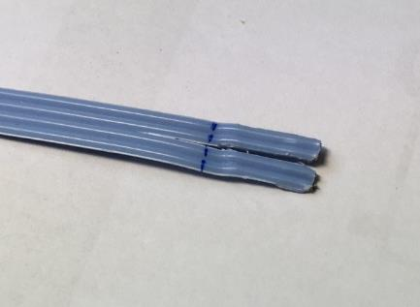

- Insérer la nappe fendue dans le connecteur du SHT85, les bornes à sertir vers le haut, le repérage de la nappe sur la gauche.

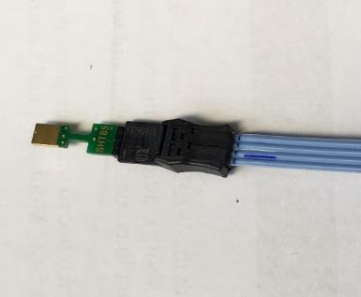
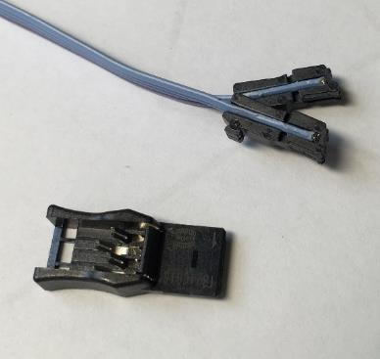

Vérifier bien l’insertion de la nappe dans le connecteur jusqu’au fond. La nappe peut être légèrement plus large que le connecteur, dans ce cas, supprimer la surépaisseur de la gaine de la nappe à l’aide d’un outil coupant.
- Sertir le connecteur en l’insérant dans un étau et en serrant doucement

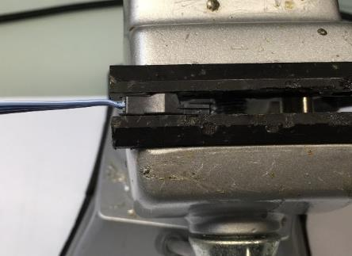

- Présenter le côté non serti de la nappe dans le connecteur du module, la marque bleue sur la gauche, le détrompeur du connecteur dirigé vers le bas.

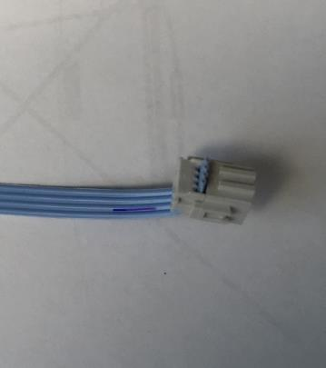

- Sertir le connecteur en l’insérant dans un étau et en serrant doucement
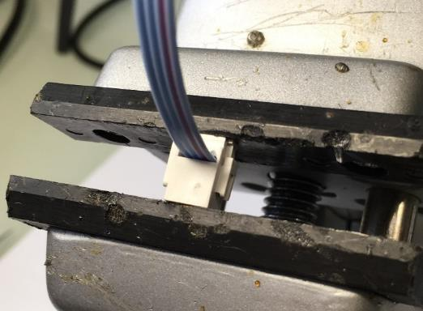

- Insérer le SHT85 dans son connecteur, le coté indiquant « SHT85 » du même côté que le n° du connecteur

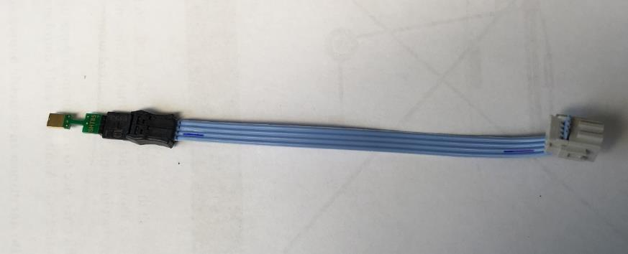

Connection électrique du capteur
Le schéma ci-dessous présente la connexion fil à fil entre le SHT85 et le connecteur du module
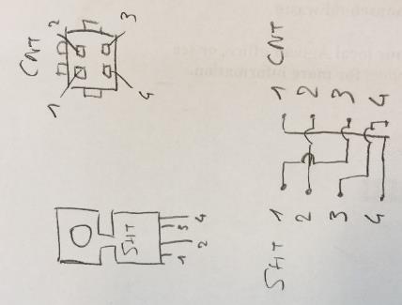

Qualification de la chaîne de mesures

Longueur maximale de câble

Annexe I – Comparaison des performances et encombrement des capteurs SHT 75 et SHT 85

Figure 1 – Caractéristiques T et H SHT75

Figure 2 – Caractéristiques T et H SHT85
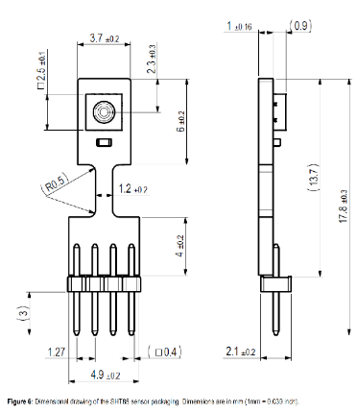

Figure 3 - Encombrement SHT75 et SHT85
Annexe II – Références des fournitures nécessaires
Désignation | Caractéristiques | Vendeur - Référence | Unité de vente
Capteur XHT85 | Voir notice technique | RS // 182-6527 | 50
Connecteur SHT85 | Entraxe de PIN : 1,27 mm  Conducteur admissible : 28 AWG souple | RS // 816-4994 | 1
Nappe | 20 conducteurs  Non blindée  Entraxe : 1,27 mm | RS // 363-660 | 30 ml
Connecteur module | Voir notice technique | RS // 137-0825 | 1

